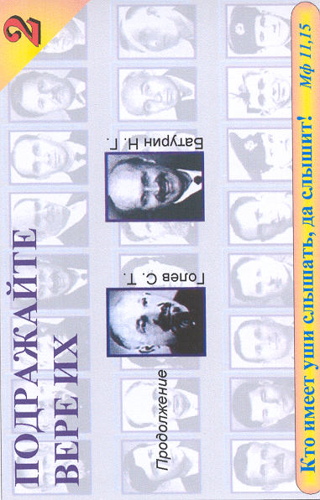
Подражайте вере их - 2
Свидетельства
Свидетельства
Свидетельства
Подражайте вере их - 2
Подражайте вере их - 2
Подражайте вере их - 2
К 18 - 2 К
К 18 - 2 К
К 18 - 2 К
Свидетельства
К 18 - 2 К
90
90
90
90

К18-2К

К18-2К

К18-2К

К18-2К

